作 者 推 荐
赛莉亚·刘易斯（Celia Lewis）

作者简介：

赛莉亚·刘易斯（Celia Lewis）生于1948年，她一生都住在英格兰萨里郡，有三个女儿和七个孙辈。她曾在佛罗伦萨与西米夫人（Signorina Simi）一起学习木炭画，擅长生活画和肖像画。学艺归来，她加入了萨里郡当地多个艺术协会，成为正式成员，并在伦敦举办了各种展览，同时还参加了大不列颠皇家学院（RI）、RWS、SBS、女性艺术家协会和年度野生动物艺术家的伦敦巡展。

赛莉亚是一位艺术家，也是一位板绘师，专精亚麻油毡浮雕，最近她将两者结合起来，创作出混合媒体作品，独树一帜。获得切尔西植物艺术学院（Chelsea School of Botanical Art）学位后，她又开始涉足植物艺术领域，三幅植物板绘作品已经亮相于2019年6月的植物艺术学会商场画廊展览。

她在自家花园里饲养家鸡和火鸡，偶尔还会喂几只格洛斯特郡花豬，她的很多作品取材于此。比如她的第一部作品《养鸡》（Keeping Chickens），2007年4月由David & Charles出版，随后又出版了《选择和饲养家鸡》（Choosing & Raising Chickens），她还出版了更为系统全面的作品，《鸡的图解指南》（The Illustrated Guide to Chickens），介绍了100种鸡，含200多幅水彩画，并有威尔士亲王查尔斯亲自作序。这一系列的第二部作品《猪的图解指南》（The Illustrated Guide to Pigs）于2011年7月出版，由安妮长公主作序，第三部作品《鸭、鹅和牛的图解指南》（The Illustrated Guide to Ducks, Geese and Cows）也很快出版。所有图解指南都介绍了大量濒危物种，赛莉亚坚定主张后人不能遗忘已经消失的物种，但她更希望通过绘画和写作来保护它们。

她获得奖项包括：

2005年英国皇家水彩画协会奖

2006年雷蒙德·克里斯蒂奖

2007年乔·艾奇逊水彩画和水粉画奖

2010年英国皇家水彩画协会奖，温莎•牛顿学院金奖

2011年法纳姆艺术协会肖像奖

2013年法纳姆艺术协会最佳印刷品奖

2013年吉尔福德艺术协会“最佳展览奖”

2018年吉尔福德艺术协会阿利奥特奖

个人网站：https://www.celialewis.co.uk/

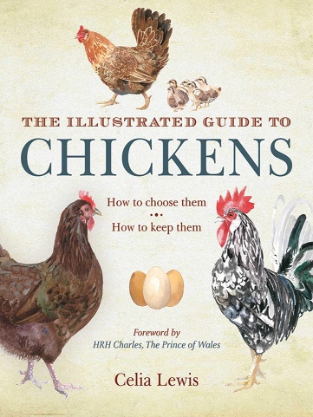
中文书名：《鸡的图解指南：选种与饲养》
英文书名：THE ILLUSTRATED GUIDE TO CHICKENS: HOW TO CHOOSE THEM, HOW TO KEEP THEM
作 者：Celia Lewis
出 版 社：Skyhorse
代理公司：ANA/Connie Xiao
页 数：192页
出版时间：2011年9月
代理地区：中国大陆、台湾地区
审读资料：电子稿
类 型：人文科普/自然写作

内容简介：

鸡很有趣又有用，并且容易饲养。如果你考虑过在自家后院养一小群鸡，那么《鸡的图解指南》就是为你准备的！

书中记录了北美和欧洲的100类常见品种，每个品种的都配有引人入胜的简介和插图，介绍其族群历史和主要特征。通读本书，你可以获得家禽饲养的实用建议，还可以了解纯种、杂交种、矮脚鹬、赛级鸡种各自的利弊。

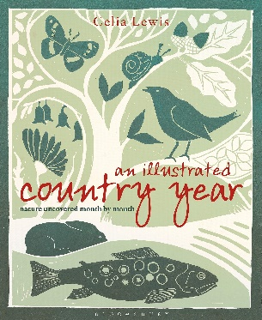
中文书名：《大自然年历：揭秘自然》
英文书名：AN ILLUSTRATED COUNTRY YEAR
作 者：Celia Lewis
出 版 社：Bloomsbury Natural History
代理公司：ANA/Connie Xiao
页 数：192页
出版时间：2013年10月
代理地区：中国大陆、台湾地区
审读资料：电子稿
类 型：人文科普/自然写作
版权已授：2017年授权商务印书馆，版权已回归

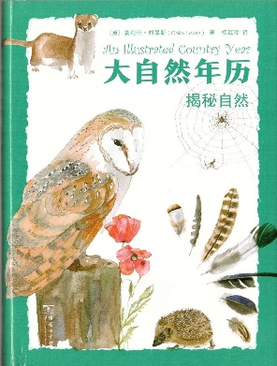
中简本出版记录
书 名：《大自然年历：揭秘自然》
作 者：（英）赛莉亚·刘易斯
出版社：商务印书馆
译 者：杨红珍
出版年：2017年10月
页 数：192页
定 价：58元
装 帧：精装

内容简介：

英国知名插画家、资深自然观察者、皇家水彩画学会2009年年度大奖得主赛莉亚·刘易斯用“月复一月”地观察记录，为我们揭示出了大自然的五彩缤纷。

在这本集知识性、趣味性和实用性为一体的图文书中，作者用青草与苔藓的多样、遇见鹿和乌鸦的惊喜、围绕鸟蛋发生的故事，以及美味的荨麻汤食谱，一步一步带我们进入自然之门。

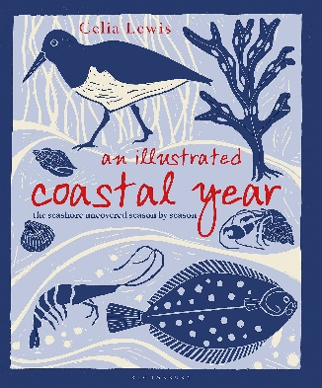
中文书名：《海滨自然笔记：在海边发现季节的更迭(自然观察丛书)》
英文书名：AN ILLUSTRATED COASTAL YEAR: THE SEASHORE UNCOVERED SEASON BY SEASON
作 者：Celia Lewis
出 版 社：Bloomsbury Wildlife
代理公司：ANA/Connie Xiao
页 数：192页
出版时间：2022年5月
代理地区：中国大陆、台湾地区
审读资料：电子稿
类 型：人文科普/自然写作
版权已授：2017年授权商务印书馆，版权已回归

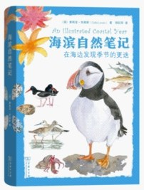
中简本出版记录
书 名：《海滨自然笔记：在海边发现季节的更迭(自然观察丛书)》
作 者：（英）赛莉亚·刘易斯
出版社：商务印书馆
译 者：杨红珍
出版年：2017年9月
页 数：192页
定 价：58元
装 帧：精装

内容简介：

海滨的四季，有着不同的场景和风景。在惊叹大自然的神奇时，你还会遇见不同的物种。这些不知名的动物、植物，以及虫鱼贝类等，总会给你带来别样的惊喜。这些惊喜在英国知名插画家、资深自然观察者、皇家水彩画学会2009年年度大奖得主赛莉亚·刘易斯的笔下，变成了一幅幅绚烂的画卷。再加上别出心裁的食谱和用贝壳、流木等东西制作的工艺品，让这本“自然笔记”充满了发现的欣喜。

媒体评价：

“名副其实的海洋交响乐。刘易斯的文笔清新爽朗，其中蕴藏着丰富的海洋财富，并提醒我们保护英国海岸的生态环境。整本书点缀着英国海岸的美丽野生动物，精心描绘各种细节，令人愉悦。”
——《BBC野生动物》（BBC Wildlife）

谢谢您的阅读！
请将回馈信息发至：萧涵糠(Connie Xiao)
安德鲁﹒纳伯格联合国际有限公司北京代表处
北京市海淀区中关村大街甲59号中国人民大学文化大厦1705室, 邮编：100872
电话：010-82449325
传真：010-82504200
Email: Connie@nurnberg.com.cn
网址：www.nurnberg.com.cn
微博：http://weibo.com/nurnberg
豆瓣小站：http://site.douban.com/110577/
微信订阅号：ANABJ2002

